Отчёт о проведении окружной профилактической
акции «Любить и беречь»
Наименование образовательной организации (далее – ОО)
ГБДОУ НАО «Детский сад «Семицветик»
Реквизиты приказа ОО о проведении окружной профилактической акции «Любить и беречь»: 696/1 от 29.09.2020

№  п/п | Наименование мероприятия согласно плану  (в части, касающейся исполнения) | Информация об исполнении (дать краткую информацию об исполнении мероприятий, указать реквизиты имеющихся локальных актов, привести примеры массовых мероприятий, дать информацию об участниках,  о взаимодействии с заинтересованными субъектами профилактики, описать положительный опыт организации и проведения  мероприятий и др.)
1 | Мероприятия, направленные на предотвращение случаев оставления детей без надзора взрослых во время учебно-воспитательного процесса (дежурство администрации  и педагогов образовательных организаций, инструктажи по технике безопасности и др.) | Беседы с педагогами, с родителями.  В детском саду дети без надзора взрослых не находятся. В здании ДОО и по территории на улице расположены камеры видеонаблюдения.
2 | Мероприятия (родительские собрания, в том числе онлайн, оформление стендов, беседы и т.д.) для родителей (законных представителей) по вопросу о недопустимости оставления детей без присмотра (малолетних, дошкольного и младшего школьного возраста).  Размещение памятки для родителей «Если ребёнок потерялся»; размещение в раздевалках дошкольных образовательных организаций таблички для родителей «Возьми ребёнка за руку!» | Памятки размещены в холле ОО, во всех групповых приемных групп, на информационном стенде «Для, Вас, родители», на сайте ОО в рубрике «Безопасность»  http://ds-semizvetik.ru/bezopasnost/2-uncategorised/524-pamyatki  - информирование о телефоне доверия и номерах телефонов экстренных служб, контактах специалистов социально-психологических служб, Уполномоченного по правам ребёнка в НАО  -консультация с родителями: «Не оставляйте детей дома одних», «Повторите с детьми правила безопасности» и др.
3 | Мероприятия, направленные на вовлечение обучающихся  в занятия дополнительным образованием, досуговую деятельность (ярмарки досуга, стенды, классные часы, экскурсии в учреждения дополнительного образования,  в том числе онлайн, и др.) | Предлагаем спектр бесплатных образовательных услуг - функционирует 13 кружков различной направленности: «Веселая капелька» (рисование), «Чудо-ручки» (творческая деятельность), «Юные краеведы», «»Юный исследователь», «Веселые ладошки», «Страна добра», «Правознайка», «Мир сенсорики», «Здоровейка», «Солнечный лучик» (развитие речи детей с ОВЗ через использование элементов сенсорной интеграции); «Тундровичок» (НРК).
6. | Приглашение на родительские собрания и заседания педагогических советов сотрудников муниципальных Комиссий по делам несовершеннолетних и защиты их прав , правоохранительных органов и др. Участие педагогов  и родителей (законных представителей) обучающихся  в межведомственных профилактических рейдах | -
7. | Информирование родителей (законных представителей) обучающихся о программе просвещения родителей  по вопросам детской психологии и педагогики  «Семья НАО – компетентная семья» | Информирование родителей на официальной страничке ДОО в социальной сети ВК  https://vk.com/public170873102?w=wall-170873102_834,  в чатах с родителями, информационные стенды в приемных групп.
8. | Консультация для педагогов на тему «Алгоритм действий педагогических работников при выявлении случаев жестокого обращения с детьми» | Социальным педагогом детского сада подготовлены и распространены памятки для педагогов «Алгоритм действий педагогических работников при выявлении случаев жестокого обращения с детьми», проводятся консультации.
9. | Внутренний мониторинг исполнения рекомендаций Министерства образования и науки Российской Федерации «О единых подходах к подбору и назначению кадров  в образовательных организациях» (письмо Министерства образования и науки Российской Федерации от 12.05.2016  № 09-1068) (наличие справок об отсутствии судимости  у сотрудников ОО) | В соответствии с частью 3 статьи 46 Федерального закона от 29 декабря 2012 г. N 273-ФЗ "Об образовании в Российской Федерации" педагогические работники организации имеют среднее профессиональное или высшее образование по направлению деятельности и отвечают квалификационным требованиям, указанным в квалификационных справочниках и Профессиональных стандартах, утвержденных приказом Минтруда России от 18 октября 2013 г. N 544н .  Все сотрудники ОО представляют справку об отсутствии судимости, проходят обязательный первичный и текущий медицинский осмотр, медицинское освидетельствование.
10. | Беседы, радиопередачи, другие мероприятия, посвящённые бережному отношению всех участников образовательного процесса друг к другу | В рамках Акции прошла Неделя «Неразлучные друзья – взрослые и дети»:  - Беседы «Что такое дружба?», «Кого можно назвать другом?», «С кем бы ты хотел дружить?» «Как дружить без ссоры»;  - Игры и проблемные ситуации: «Что такое хорошо и что такое плохо», «Не поделили игрушку», «Рядом с тобой друг», «Запрещается – разрешается»;  - Чтение художественной литературы, заучивание стихов по темам: «Учись ладить с ребятами, решай споры словами, а не кулаками», «Берегите игрушки», «Не обижай никого вокруг», «Если друг попал в беду, помоги ему», «Помогай друзьям мириться» (подбор литературы о добре, дружбе, взаимопомощи, сопереживании, выставка литературных произведений в группе);  - Оформление зон уединения «Островки добра, мира, спокойствия» (атрибуты, игровые пособия, игротеки) и др.  - Акция «Я дарю тебе улыбку, ты мне тоже улыбнись», «От улыбки станет всем светлей!». Цель-создание благоприятного климата в группе, повышению общего позитивного эмоционального настроя детей и взрослых.
11. | Организация и проведение Акции «16 дней против насилия», проводимой под эгидой Организации Объединённых Наций | - На информационном стенде для родителей, официальном сайте размещены ссылки на: Интернет - портал «Я – родитель», « Детский телефон доверия» и др.  Как бы печально это не звучало, но жестокость родителей по отношению к детям – широко распространенное явление. Около 14% всех детей, периодически подвергаются жестокому обращению со стороны своих родителей, применяющих к ним физическую силу. В связи с этим в нашем дошкольном учреждении в рамках этой Акции проведена Неделя «Безопасное детство сегодня – успешное взрослое завтра». В рамках Недели прошли следующие мероприятия:  - НОД «Мы все разные, но права у нас одинаковые», «Как хорошо на свете жить!» (право на жизнь), в содержание которых включены игры: «Жизнь дана на добрые дела» (какие добрые поступки мы совершаем сейчас, какие будем совершать в будущем», «Опасно – безопасно» (с мячом); «Мы друзья» и др;  - Интегрированное занятие с детьми ОВЗ «Если добрый ты…»;  - Развлечение «О правах играя» ( Баба Яга отобрала у воспитателя книгу о правах ребенка. Дети отправились на поиски книги. На пути встречали героев из сказок, у которых были нарушены права. Дети рассуждали, объясняли, почему так нельзя делать);  - Беседа "Мое имя", «Как мы отдыхаем», «Моя семья самая дружная», «Хорошо быть добрым», «Всем на свете нужен дом» и др.;  - оформлена выставка «Я, ты, он, она – у нас равные права»  - Игровые упражнения и задания в парах «Сам задание выполняй и другу своему помогай»,«Шляпа знакомств»;  - Чтение художественной литературы: «Сказка про брошенного котенка», рассказ Э. Мошковской «Маленький великан», О.Высотская «Семья, В .Осеева «Сыновья», «Волшебное слово»;  - Просмотр мультфильма «Трое из Простоквашино» - объяснить детям, что дети должны жить со своей семьей, никто и ничто не должно их разлучать;  - Коллективная работа «Хоровод дружбы» - воспитывать доброжелательное отношение к людям любой национальности; выставка детских работ: «Детство должно быть добрым!»; коллаж: «Любить и беречь!»; коллективная работа: «Моя семья» и др.;  - Информационные листки «Права у маленького ребенка? Да!»; «Право на дом, семью, любовь и понимание»; «20ноября – Всемирный день ребенка» ;  - Индивидуальные беседы с родителями о мерах ответственности за обеспечение, развитие и воспитание своих детей, налаживанию взаимоотношений с ними  - Оформление информации для родителей подготовительных групп по содержанию занятий и содержанию прав, рассмотренных с детьми на занятиях в рубрике «Вести с занятий» (еженедельно)  - Рекомендации для родителей «Права и обязанности детей», «Какие права присущи человеку с рождения»; "Права ребенка и ответственность родителей по воспитанию детей" (не только о правах, но и об обязанностях детей); разработаны буклеты «Детство без жестокости»;  - Фотоотчет «Один день из жизни в детском саду»  - Фотоколлаж на День Матери « Мама ,я тебя люблю»  - Акция во Всемирный День Ребенка 20 ноября «От улыбки станет всем светлей!» Цель-создание благоприятного климата в группе, повышению общего позитивного эмоционального настроя детей и взрослых.  Всероссийский день правовой помощи детям.  - Консультация для воспитателей «Соблюдение прав ребёнка в условиях ДОУ и семьи;  Оформление памяток для родителей:  «Наказывая, подумай: зачем?»  «Искусство быть родителем»  «Четыре заповеди мудрого родителя»  «Жестокое обращение с детьми. Что это такое?»  «Как разрешить конфликтную ситуацию с ребёнком?»  http://ds-semizvetik.ru/resursnaya-ploshchadka-nao-inklyuzivnoe-obrazovanie/2-uncategorised/503-dlya-vas-roditeli  Модели общения родителей и детей, Витамин родительской любви, рекомендации заботливым родителям, Что нужно делать родителям, чтобы защитить своего ребенка и др.
12. | Всероссийский урок безопасности школьников в сети Интернет (в соответствии с календарем образовательных событий на 2020/2021 учебный год).  Классные родительские собрания на тему «Правила безопасного и полезного Интернета».  Волонтёрская деятельности по проведению профилактических мероприятий на тему «Безопасный Интернет».  Актуализация правовых актов школ, регламентирующих порядок доступа обучающихся к ресурсам сети Интернет (Положение о защите обучающихся от информации, причиняющей вред их здоровью и развитию) | Игра - викторина «Компьютер в нашей жизни», в содержании которой включены игры: «Собери компьютер», «Какие из предметов может заменить компьютер», «Так или не так?» (что разрешается делать при пользовании компьютером, а что – нет), «От картинки к правилу» (закрепление правил безопасности в интернете). Оформление стенда в виде коллажа «Безопасный интернет нужен детям с ранних лет» (закрепление правил безопасности в интернете). Интервьюрирование на тему: «О пользе и вреде компьютера». Оформление информационного стенда для родителей: «Компьютер и интернет. Правила безопасности для детей и родителей» (с включением ответов детей на вопросы интервью в рубрике «Что говорят ваши дети о пользе и вреде компьютера).  Онлайн-консультации для родителей, памятки на сайте ДОО, рубрика «Информационная безопасность»  http://ds-semizvetik.ru/bezopasnost/2-uncategorised/707-informatsionnaya-bezopasnost
14. | Популяризация федерального портала «Растим детей», продвижение единого общероссийского детского телефона доверия 8 (800) 2000 122, сайта Консультативного центра ГБУ НАО «Ненецкий региональный центр развития образования» | - на сайте ОО размещена информация и ссылка о портале «Растим детей» , о сайте КЦ НРЦРО  http://ds-semizvetik.ru/dokumenty/951-rastim-detej-navigator-dlya-roditelej  http://ds-semizvetik.ru/  http://ds-semizvetik.ru/podderzhka-semej  - на официальной страничке ДОО в социальной сети ВК  https://vk.com/public170873102?w=wall-170873102_837  https://vk.com/public170873102?w=wall-170873102_823  - воспитатели групп информируют родителей в чатах, размещение информации в приемных групп

Отчет подготовила заместитель заведующего по ВиМР Смирнова Анастасия Ивановна 04.12.2020 г.

Неделя «Безопасное детство сегодня – успешное взрослое завтра» (Организация и проведение Акции «16 дней против насилия»)

Интегрированное занятие «Если добрый ты….»
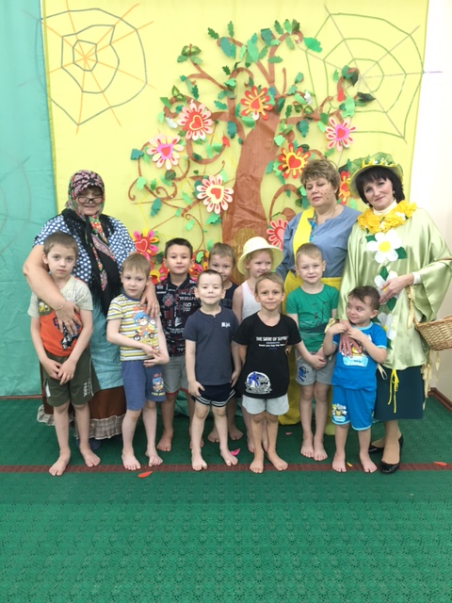
В группе «Теремок» прошло интегрированное занятие «Если добрый ты….». Дошколята окунулись в сказочный мир, где необходимо было совершать добрые дела. Дошколята на занятии встретились с такими героями как Карлсон, Лесная фея, бабушка Федора и Буратино. Дети помогали каждому герою, делали добрые дела. Так, например бабушке Федоре помогли отыскать всю посуду, да еще разукрасить ее. Буратино просил помочь детей отыскать монетки золотые и волшебный ключ. А за свои добрые дела дети получали волшебные цветы, которые как оказались нужны лесной фее. В заключение путешествия от добрых дел, которые совершали дети, у лесной феи в ее царстве расцвело дерево доброты.
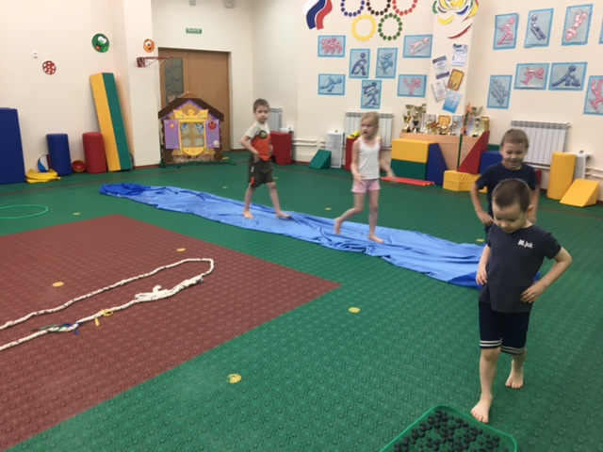

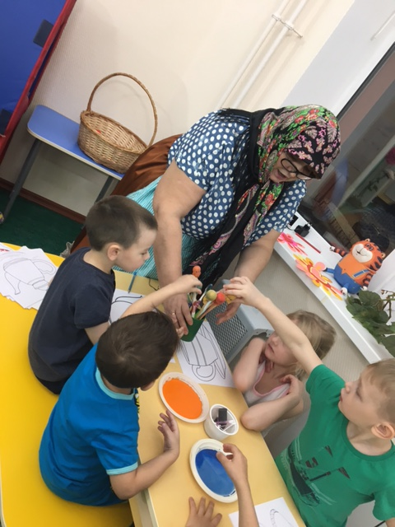

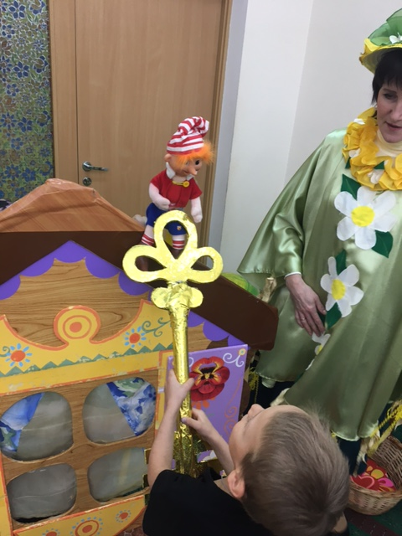

Неделя «Неразлучные друзья – взрослые и дети»
(мероприятия, посвящённые бережному отношению всех участников образовательного процесса друг к другу)

Акция «Подари улыбку»

Во 2 младшей группе «Ромашки» дети учились проявлять доброжелательность, доброту, дружелюбие по отношению к окружающим. В конце дня каждому родителю, ребенок подарил смайлик с улыбкой, сопровождаемый доброжелательными пожеланиями и шутками: Мы желаем Вам, чтобы улыбка как можно чаще озаряла ваше лицо, чтобы окружающим вас людям было приятно с вами общаться, смотрите на мир радостно, по-доброму.

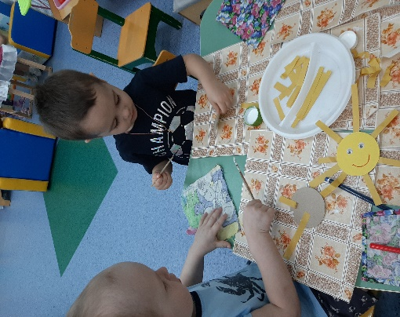
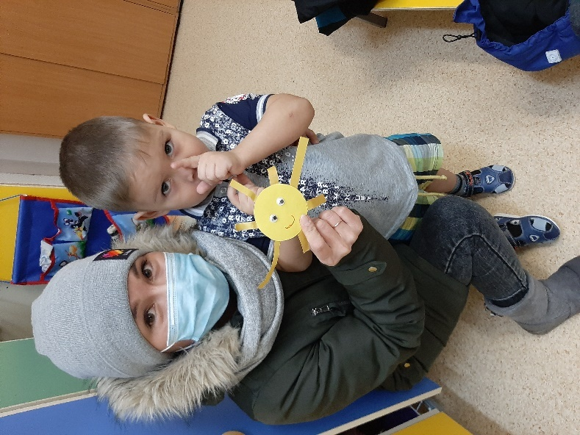

Акция «Я дарю тебе улыбку, ты мне тоже улыбнись»

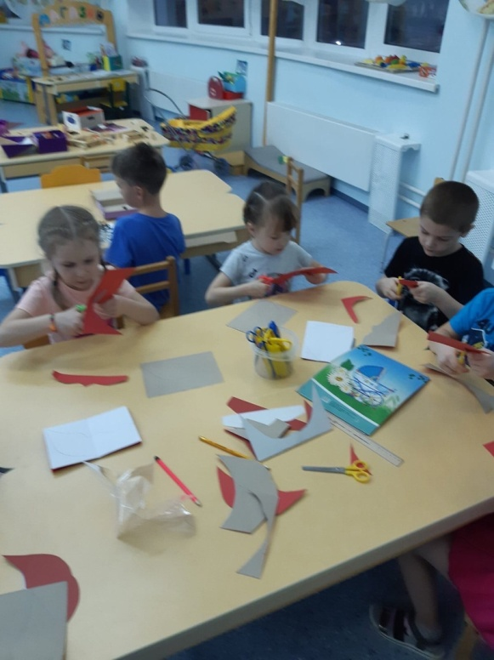
Её целью было доставить радость и подарить хорошее настроение детям, родителям, сотрудникам детского сада.. Акция достигла своей цели и принесла много хорошего настроения и, конечно, улыбок.
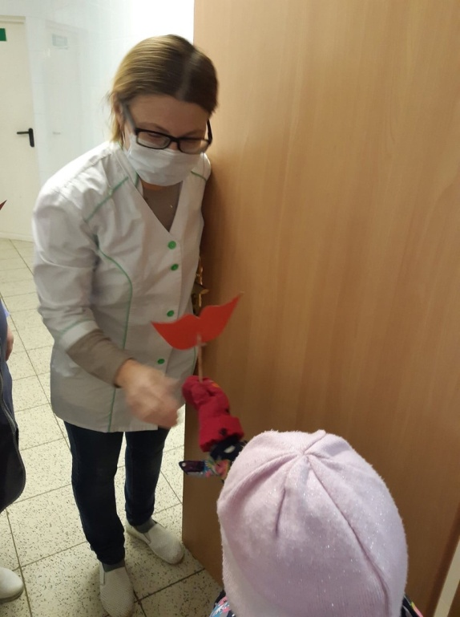

Для проведения Акции «Любить и беречь» для педагогов детского сада был составлен примерный план мероприятий с перечнем деятельности.
12.10 – 16.10 - Неразлучные друзья – взрослые и дети
19.10 – 23.10 - Неделя «Наш друг – природа»
26.10 – 28.10 - Дни пожарной безопасности
29.10 – 04.11 – Дни безопасности дома, безопасный интернет
04.11 – 06.11 – Дни безопасности на улице, ПДД
09.11 – 13.11 - Неделя здоровья
16.11- 27.11 - Безопасное детство сегодня - успешное взрослое завтра

Далее – ОО.
Далее – КДНиЗП.

